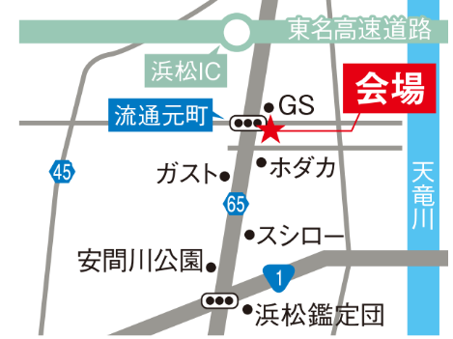

家庭教育プロデューサー　酒井勇介先生による

賢い子どもに育てる住まいづくり

静岡県浜松市東区流通元町20-2

　☎053-421-1311

**会 場**

**開催日**

**2016年3月26日（土）**

**13:30～15:00（13：00受付開始）**

〔協賛：住友林業クレスト株式会社〕〔後援：静岡新聞社・静岡放送〕

当日は必ずこちらの聴講券をお持ちいただき、受付にてお出しください。

聴 講 券

〔主催：幸和ハウジング株式会社〕